wZarządzanie kinem

Spis treści

1. Ogólne 2

1.1. Wyszukiwanie po kategorii 2

1.2. Wyszukiwanie po dniu 2

1.1. Generowanie raportów* 2

2. Użytkownicy 2

2.1. Logowanie 2

2.2. Historia biletów 2

2.3. Typy (klient, kierownik) 2

2.3.1. Kierownik 2

2.3.2. Klient 2

3. Kino 2

3.1. Wprowadzenie filmów (podstawowe informacje) 2

3.2. Usuwanie filmów 3

3.3. Wprowadzenie statusu Sali 3

3.4. Rezerwacja miejsc 3

3.5. Anulowanie rezerwacji 3

3.6. Kod zniżkowe na darmowe bilety 3

4. Baza danych 4

4.1. Struktura bazy 4

4.2. Opis tabel 5

4.2.1. operator 5

4.2.2. codes 5

4.2.3. screeningRoom 5

4.2.4. Seats 5

4.2.5. Category 5

4.2.6. Films 5

4.2.7. Seance 6

4.2.8. Booking 6

4.2.9. config 6

4.3. Widoki 6

# Ogólne

## Wyszukiwanie po kategorii

Możliwość wyszukiwania filmów po kategorii. Po wyfiltrowaniu filmów wyświetlą się wszystkie filmy z podziałem na daty. Baza danych

## Wyszukiwanie po dniu

Możliwość wyfiltrowania filmów po danym dniu.

## Generowanie raportów*

Możliwość generowania raportów sprzedaży dla użytkownika typu kierownik.

# Użytkownicy

## Logowanie

Możliwość zalogowania użytkownika do programu poprzez podanie loginu i hasła. Jeśli nie znaleziono loginu konta zostanie użytkownik przekierowany formularza tworzenia konta. Na formularzu do wypełnienia jest login, hasło i powtórz hasło.  
W przypadku podania nieprawidłowego hasła pola login i hasło zostaną wyczyszczone i użytkownik zostanie poproszony o ponowną próbę zalogowania. Użytkownik będzie miał nieograniczoną ilości prób.

## Historia biletów

Po zalogowaniu na użytkownika typu klient możliwość wyświetlenia historii kupionych biletów. Informacje jakie zostaną wyświetlone to: data zakupu, data emisji filmu, nazwa filmu, cena zakupu.

Lista będzie podzielona na strony. Na stronie zostanie wyświetlone 15 pozycji. Nie będzie możliwości sortowania ani filtrowania listy.

## Typy (klient, kierownik)

### Kierownik

Kierownik ma możliwość rezerwacji całej Sali, jeśli dla danej Sali nie powstała wcześniej żadna inna rezerwacja.

Ma możliwość dodania filmu na daną datę i godzinę, jeśli nie został wcześniej dodany do danej sali.

Anulowania rezerwacji w każdej chwili.

### Klient

Klient ma możliwość rezerwacji biletu, wyświetlania historii zakupów, zbierania kodów.

# Kino

## Wprowadzenie filmów (podstawowe informacje)

Z poziomu kierownika ma być możliwość wprowadzenia filmu. Informacje do wprowadzenia:

Nazwa, kategoria, długość trwania, opis, zdjęcie.

Możliwość wprowadzenia seryjnego filmu. Ominięcie dnia, który już jest zarezerwowany

System sam wyliczy na podstawie długości filmu i godziny rozpoczęcia godzinę zakończenia.

Możliwość wprowadzania na 1 salę jednocześnie.

Weryfikacja czy sala nie jest już zarezerwowana lub czy nie istnieje już film na dany dzień i godzinę

## Usuwanie filmów

Kierownik ma możliwość usunięcia filmu, jeśli żadne klient nie zarezerwował miejsca. Nie ma możliwości

## Wprowadzenie statusu Sali

Kierownik może wprowadzić rezerwacje na całą salę np. impreza. Na tydzień do przodu

Nie może być żadnego seansu

## Rezerwacja miejsc

Klient może zarezerwować ilość miejsc wykupując bilety i może wybrać miejsc na sali.

Zwrotnie miejsca zajęte czy jest wolne.

## Anulowanie rezerwacji

Klient może anulować swoją rezerwację na 2 godziny przed datą emisji filmu

## Kod zniżkowe na darmowe bilety

Co 5 wykupiony przez klienta bilet zostanie wygenerowany dla niego kod zniżkowy który zeruje cenę 1 biletu.

# Baza danych

## Struktura bazy

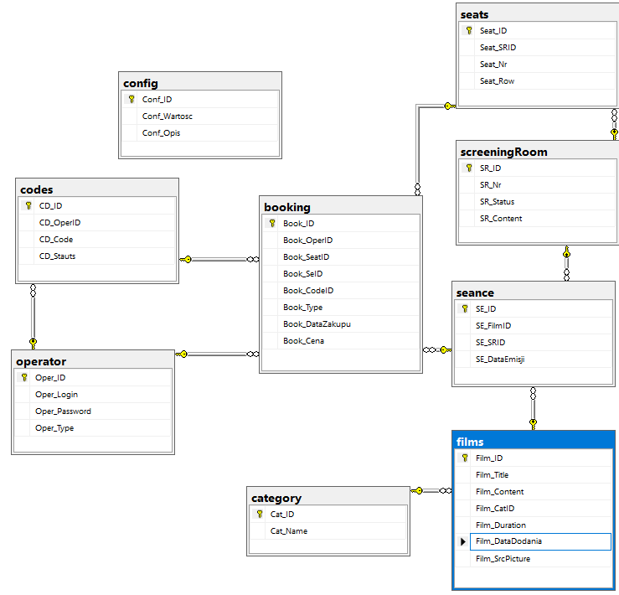

## Opis tabel

Legenda:

<Nazwa kolumny> <typ> <dodatkowe> - <opis>

### Operator

* Oper_ID int not null autoincrement – klucz podstawowy
* Oper_Login varchar(50) not null – Login operatora
* Oper_Password varchar(50) – Hasło operatora
* Oper_Type int – typ operatora:
  + 0 – super admin
  + 1 – kierownik
  + 2 – klient

### Codes

* CD_ID int not null autoincrement – klucz podstawowy
* CD_OperID int not null – klucz obcy do tabeli operator
* CD_Code varchar(50) not null – kod
* CD_Stauts int DEFAULT 0 – status kodu
  + 0 – kod dostępny
  + 1- kod wykorzystany

### ScreeningRoom

* SR_ID int not null autoincrement – klucz podstawowy
* SR_Nr int not null – numer sali
* SR_Status int DEFAULT 0 – status sali (domyślnie 0)
  + 0 – sala dostępna
  + 1 – sala nieaktywna
* SR_Content varchar(250) – opis sali

### Seats

* Seat_ID int not null autoincrement – klucz podstawowy
* Seat_SRID int not null – klucz obcy do screeningRoom
* Seat_Nr int not null – numer fotela
* Seat_Row int not null – numer rzędu

### Category

* Cat_ID int not null autoincrement – klucz podstawowy
* Cat_Name varchar(50) – Nazwa kategorii

### Films

* Film_ID int not null autoincrement – klucz podstawowy
* Film_CatID int – klucz obcy do Category
* Film_Title varchar(50) not null – Tytuł filmu
* Film_Content varchar(250) – Opis filmu
* Film_Duration int not null – Długość filmu w minutach
* Film_DataDodania datetime DEFAULT GETDATE() – data dodania (domyślnie „teraz”)
* Film_SrcPicture varchar(250) – ścieżka do pliku ze zdjęciem

### Seance

* SE_ID int not null autoincrement – klucz podstawowy
* SE_FilmID int not null – klucz obcy do films
* SE_SRID int not null – klucz obcy do screeningRoom
* SE_DataEmisji datetime not null – data emisji

### Booking

* Book_ID int not null autoincrement – klucz podstawowy
* Book_OperID int not null – klucz obcy do operator
* Book_SeatID int not null – klucz obcy do seats
* Book_SeID int not null – klucz obcy do seance
* Book_CodeID int – klucz obcy do codes
* Book_Type int not null – typ biletu
  + 0 – bilet normalny
  + 1- bilet ulgowy
* Book_DataZakupu datetime DEFAULT GETDATE() – data zakupu (domyślnie „teraz”)
* Book_Cena decimal(5,2) not null – cena biletu
* Book_Status int DEFAULT 0 – status biletu
  + 0 – bilet aktywny
  + 1 – bilet anulowany

### Config

* Conf_ID int not null autoincrement – klucz podstawowy
* Conf_Wartosc varchar(50) – wartość konfiguracji
* Conf_Opis varchar (250) – opis pola
  + Id: 1 – wersja bazy danych
  + Id: 2 – Cena biletu normalnego
  + Id: 3 – Cena biletu ulgowego

## Widoki

### FilmListV

Zwraca listę wszystkich filmów bez zawężenia

### OperCodeV

Zwraca wszystkie kody wraz z operatorami do których są przypisani

## Procedury

### addFilm

Dodanie filmu do bazy danych lub modyfikacja

Przyjmuje wartości:

* Title varchar(50) – tytuł filmu
* Content varchar(250) – opis filmu
* Datadodania datetime – data dodania
* Category int - id kategorii
* Duration int – czas trwania w minutach
* Src varchar(250) - ścieżka
* id int - id filmu (po wprowadzeniu wartości != 0 edytujemy film)

Sprawdza czy film już nie istnieje w bazie

Zwraca parametr r varchar(300)

### addOper

Dodanie użytkownika do bazy lub modyfikacja

Przyjmuje wartości:

* login varchar(50) – login
* password varchar(50) DEFAULT NULL – hasło domyślnie puste
* typ int – typ użytkownika (wartość 1 lub 2)
* id int - id operatora (po wprowadzeniu wartości != 0 edytujemy operatora)

Sprawdza czy:

* Login nie jest pusty
* Login nie występuje już w bazie danych
* Typ jest poprawny

Zwraca Parametr r varchar(300)

### addSR

Dodanie sali do bazy danych lub modyfikacja

Przyjmuje wartości:

* Nr int – numer sali
* Content varchar(250) – opis Sali
* Status int – status Sali (domyślnie 0)
* id int - id sali (po wprowadzeniu wartości != 0 edytujemy sale)

Sprawdza czy sala o podanym numerze istnieje już w bazie

Zwraca parametr r varchar(300)

### addSeat

Dodanie miejsca do bazy danych lub modyfikacja

Przyjmuje wartości:

* Nr int – numer miejsca
* row varchar(250) – numer rzędu
* SRID int – id sali
* id int - id operatora (po wprowadzeniu wartości != 0 edytujemy miejsce)

Zwraca parametr r varchar(300)

### addCategory

Dodanie kategorii do bazy danych lub modyfikacji

Przyjmuje wartości

* Name – Nazwa kategorii
* id int - id kategorii (po wprowadzeniu wartości != 0 edytujemy kategorię)

Zwraca parametr r varchar(300)

### addSeance

Dodanie seansu do bazy danych lub modyfikacji

Przyjmuje wartości

* filmID int – ID filmu z
* srID int – ID Sali z
* dataEmisji datetime – data rozpoczęcia filmu
* dataKońca datetime – data zakończenia filmu
* id int - id Seansu (po wprowadzeniu wartości != 0 edytujemy seans)

Zwraca parametr r varchar(300)

### addBooking

Dodanie biletu do bazy danych lub modyfikacja

Przyjmuje wartości

* OperId int – Id operatora z
* SeatId int – Id miejsca z
* SeId int – ID seansu z
* CodeId int – ID kodu z
* Type int – typ biletu
* dataZakupu datetime – data zakupu biletu
* id int - id Biletu (po wprowadzeniu wartości != 0 edytujemy bilet)

Zwraca parametr r varchar(300)